Redis安装文档

环境要求
系统 | Centos7
Redis | redis-5.0.5

安装步骤

拷贝redis安装包
cd /usr/local
通过xftp将redis-5.0.5.tar.gz安装包拷贝到该目录下

解压安装包
tar -xzf redis-5.0.5.tar.gz

编译
进入redis目录：cd redis-5.0.5/
执行make命令编译：make

验证是否编译成功
执行命令：make test
如果编译报错，根据错误信息安装相应依赖，如以下提示：
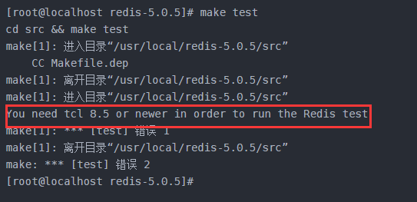
报错信息为需要安装tcl，则执行：yum install –y tcl，安装完成后继续执行make test，直到显示以下结果，编译通过：
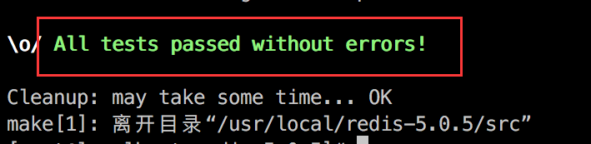

安装
执行命令：make install

启动服务器
执行命令：redis-server
显示以下结果则启动成功：
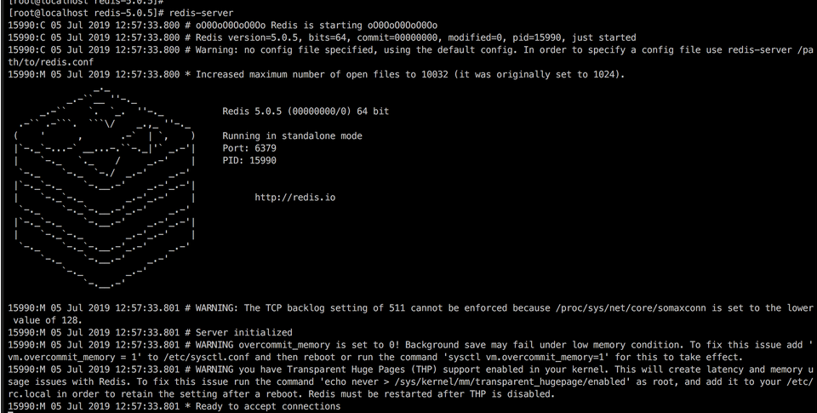

测试连接
另外启动一个命令窗口，执行命令：redis-cli连接redis，继而执行ping命令，出现以下结果：
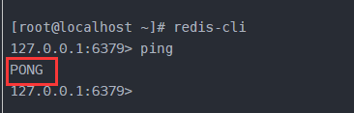
退出redis-cli，执行命令：redsi-cli shutdown，前一个命令窗口打印以下信息：
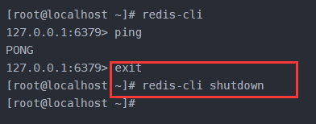
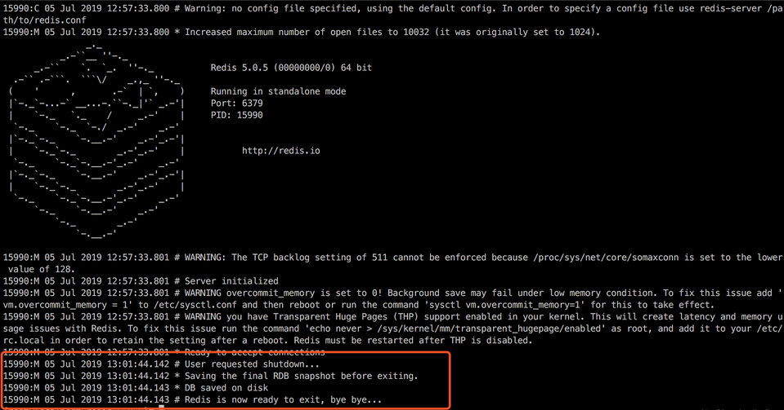

配置redis

配置redis.conf

复制redis.conf
执行拷贝命令：cp /usr/local/redis-5.0.5/redis.conf /etc/redis/redis.conf

修改redis.conf
执行编辑命令：vim /etc/redis/redis.conf
- 注释掉bind 127.0.0.1
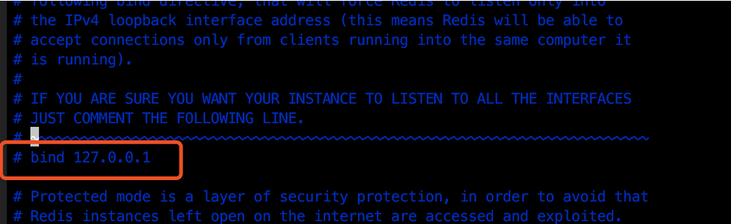
- 修改默认端口：找到port 6379，将端口修改为自定义redis端口

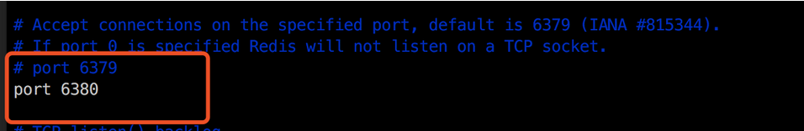
- 修改pidfile：将其修改为pidfile /var/run/redis_端口号.pid，使文件名上的端口和实际端口保持一致，方便通过服务方式启动、停止，如后面设置开机启动，
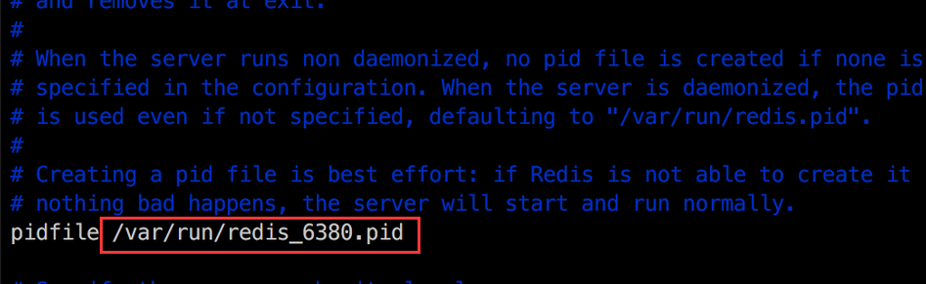
- 设置redis服务后台运行：将daemonize设置为yes
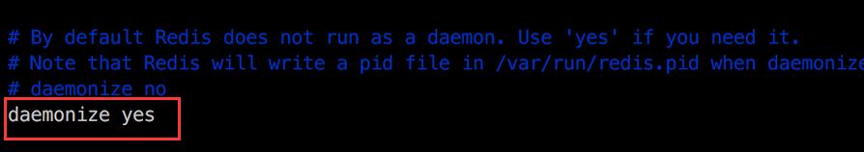
- 设置访问密码：在requirepass后面设置自定义访问密码，如下：
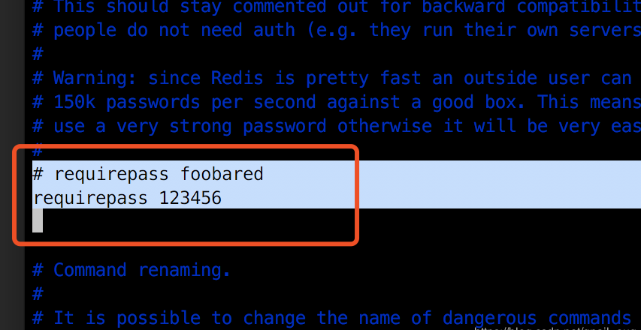
- 保存退出

启动redis
启动redis并指定配置文件为我们刚才修改的/etc/redis/redis.conf配置文件
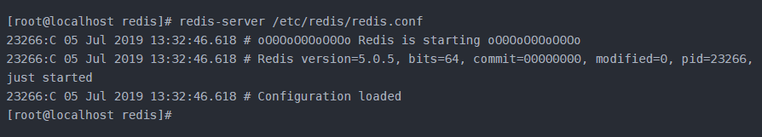

测试

设置redis开机自启动

复制开机启动脚本
- 将redis/utils目录下的redis_init_script文件复制到/etc/init.d/目录下，并将文件改名为redis：
- cp /usr/local/redis-5.0.5/utils/redis_init_script /etc/init.d/redis
- 将/etc/redis/redis.conf文件名修改为/etc/redis/6380.conf：
- mv /etc/redis/redis.conf /etc/redis/6380.conf
- 修改/etc/init.d/redis启动脚本如下：
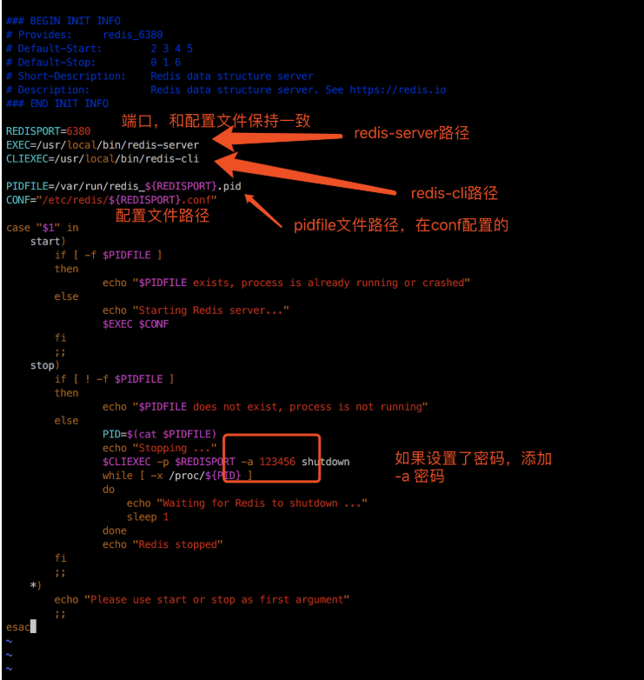
- 测试启动脚本：
  - 启动服务：systemctl start redis
  - 停止服务：systemctl stop redis
- 设置开机自启动：
- chkconfig --add redis
- 重启系统：
- reboot

